**毕业生团组织关系转接操作手册**

根据《中国共产主义青年团章程》第一章第6条规定，团员由一个基层组织转移到另一个基层组织，必须及时办理组织关系转接手续。这是一名合格共青团员应尽的义务和必须遵守的纪律.不及时转接团的组织关系，**随意脱离团的组织，可能会在未来对你的团员身份核实、政治面貌认定等造成阻碍。**

为了保证团员身份不受影响，正常行使自己的权利，履行自己应尽的义务，请及时与转入地和转出地团组织联系，主动做好团组织关系转接工作，并积极转告身边的其他共青团员。下面团小萱就手把手教你如何进行团组织关系转接。

**（一）团组织关系转接具体操作**

**第一步：登录个人“智慧团建”系统**

智慧团建网址：<https://zhtj.youth.cn/zhtj/>（此网站只能在电脑PC端登录才能完成各种操作）

注：也可在“团中央智慧团建云平台”微信小程序，或关注“青年南航”微信公众号点击“团关系”菜单栏进入“智慧团建”微信小程序进行相关操作。



**【注】：**若显示身份证或密码错误可联系让本支部团支书管理员或直属上级团支部管理员生成【密码重置码】，拿到密码重置码后打开系统首页选择“忘记密码”，按照页面提示操作即可。

**第二步：进行个人团组织关系转接**

在登陆后的界面点击“关系转接”选项进入转接页面

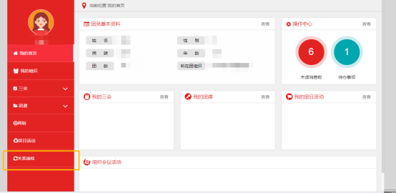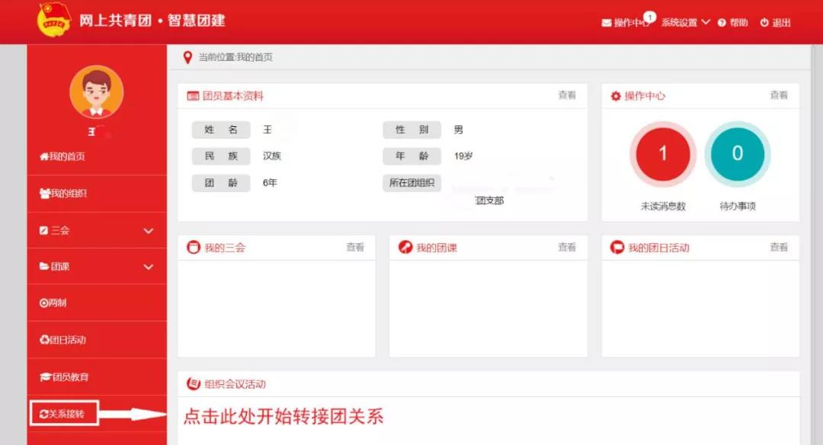

**第三步：完成信息填写**

①选择你的转入组织是否属于北京/广东/福建区域，如果不是就选择“否”，如果是就选择“是”；

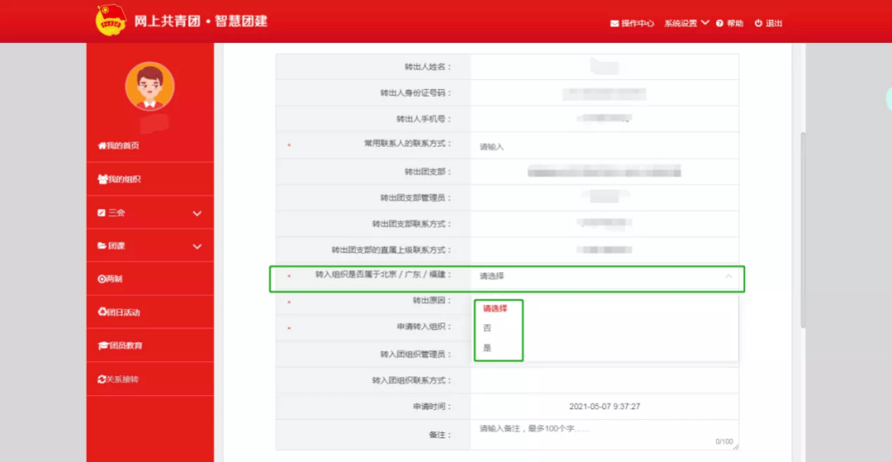

②选择你转出的原因，一共有5种原因，根据自己的真实情况选择即可；

③填写选择你要“申请转入团组织”，具体的请请查看“（二）不同毕业类型团组织关系转接要求”；

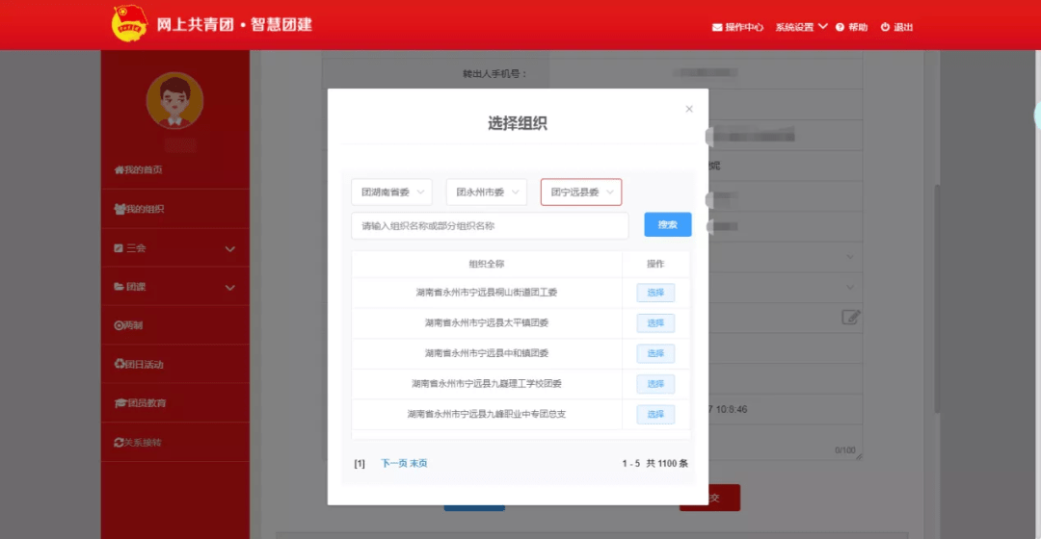

④检查你的常用联系人方式是否正确；

**⑤做好备注：您好，我因XXX需转入你团支部，本人联系电话XXXXXX。**

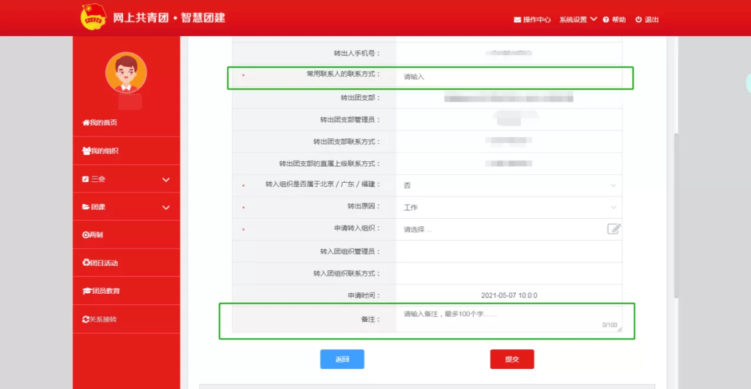

**第四步：点击提交即可等待团组织关系转接的审批**

**第五步：北京、广东、福建三省“智慧团建”系统报道**

转入北京、广东、福建三省“智慧团建”系统的团员还需要按照以下指示进行操作，其他团员无需进行第五步。

**1.“智慧团建”系统转入北京共青团线上系统**

（1）团员发起转入北京共青团线上系统的申请，如果待转入的团组织使用北京共青团线上系统，“智慧团建”系统中“转入组织属于哪个省”处应选择北京，如转入组织未使用北京共青团 线上系统，请勿进行如上选择，避免影响正常的转接流程。

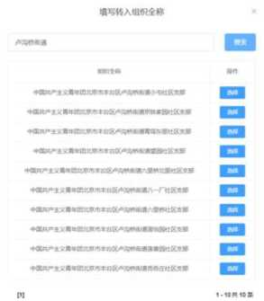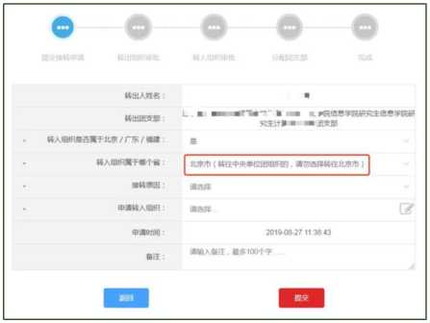团员在智慧团建系统中选择申请转入团组织时，可以使用关键字进行检索，如果检索结果中没有显示正确的转入团组织全称，请使用更加精确的关键字重新进行检索。

（2）在外省市系统中提交转出申请后，**团员需在9日内完成北京共青团线上系统的注册登录**，并在系统中通过组织审核，成为组织的正式成员，具体操作如下：

①关注北京共青团官方微信公众号“青春北京”，点击右下方菜单“线上系统”中的“北京共青团系统”。

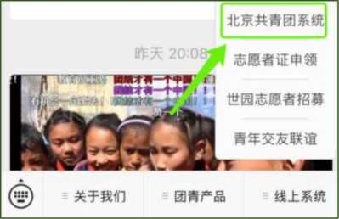

②点击“创建账户”，进行账户注册。

③用户按照实际情况选择身份：“我是团员”、“我是团干部”、“我不是团员”。

④注册时，请团员输入真实准确的姓名和身份证号，否则会影响团组织关系的成功转接。

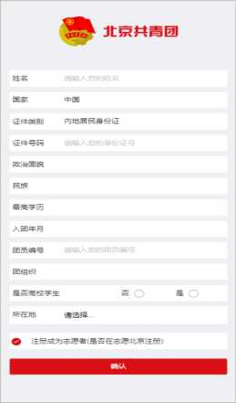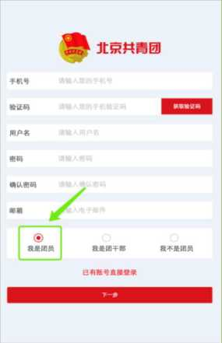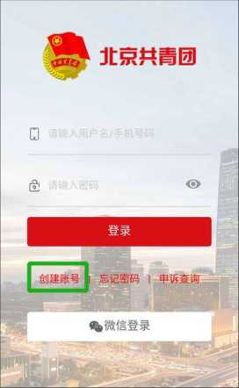

⑤团员/团干部注册后，需要所申请的团组织在电脑端进行相应的审核/添加操作。

审核团员:我的团员-》加入申请-》同意/拒绝

添加团干部:我的团干部-》添加

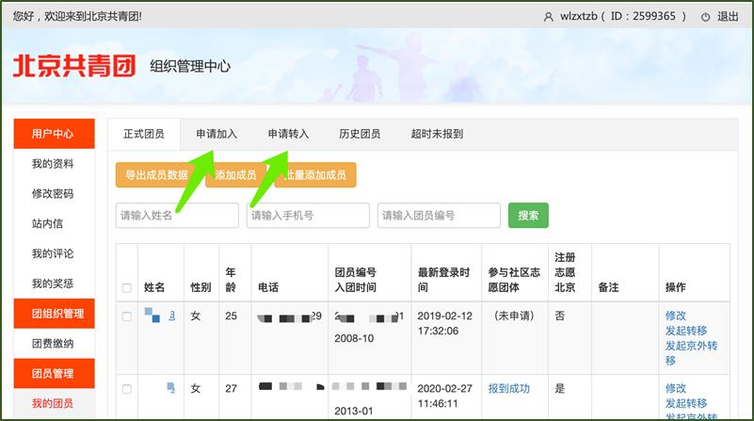

（3）团组织通过后，转入流程全部完成。

**2.“智慧团建”系统转入广东共青团线上系统**

（1）跨省跨系统发起组织关系转接至广东“智慧团建”系统，团员在原使用系统中发起转接，通过“广东共青团”微信公众号进入广东“智慧团建”系统进行团员报到，填写认证资料并提交团员报到申请，联系团支部（组织管理员或已被设置为运营者的团干）使用PC网站或微信企业号进行资料审核，审核通过团员即完成了报到流程。团员在广东“智慧团建”系统完成团员报到后，系统将跨系统反馈组织关系转接结果，跨省跨系统组织关系转接流程完成。

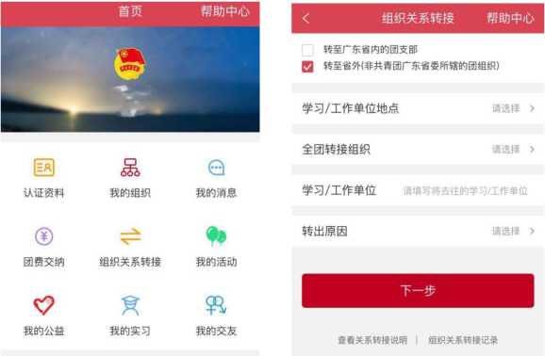

进行账户注册

（2）操作说明

团员扫描团员报到二维码（也可从“广东共青团”、“广东青年之声”公众号菜单处进入）按页面提示进入“智慧团建”团员服务系统。

团员报道二维码



团员报到时需填写本人手机号，登录密码，所属地区（直接选取常住地区即可）或所在高校，进行注册；若您已是“广东青 年之声•智慧团建”用户，可直接使用“广东青年之声”账号密码（或者共青团“一号通”账号）登录。为保障个人信息安全，报到手机号（登录账号）会与团员信息绑定。

注意：如您曾经在广东“智慧团建”系统团员报到过，但更换了手机号且系统中并未更改过来，请务必使用原报到手机号进行登录，否则无法进入个人首页。

首次进入，登录完毕即可见报到页面：

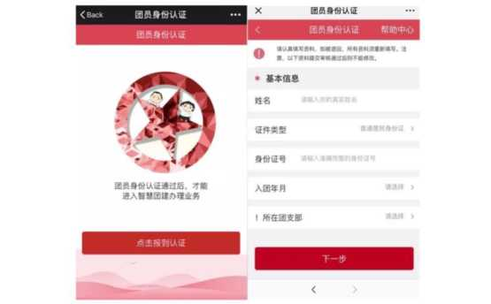

点击“报到认证”填写团员资料，其中带大号字段为必填项, 请保证资料真实，否则会被组织退回。请注意以下几点：

所在团支部选择团员本人当前转入的团支部；身份信息需系

统实名校验；017年1月之后入团的团员需填写“发展团员编号” （团员的唯一编号，可查看团员证或入团志愿书），其入团所在单位（区域）选择省外，请留意页面文字提示。

填写完成后提交，在支部完成审核之前，团员无法进行其他 业务操作：

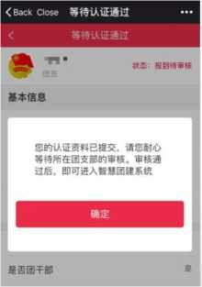

如有资料错误需要修改，可点击“撤回报到”撤回团员报到申请，再编辑重新提交。

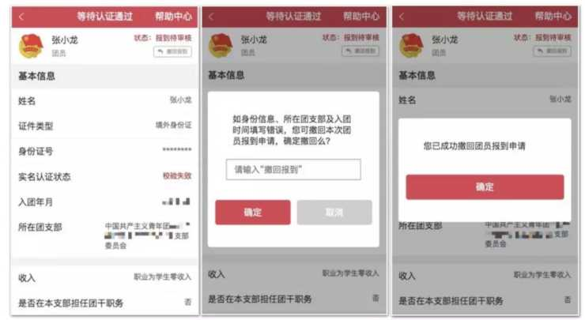

支部审核通过后，团员报到即完成，此时可见团员服务号首页，在“认证资料”处可查看自己的团员资料：

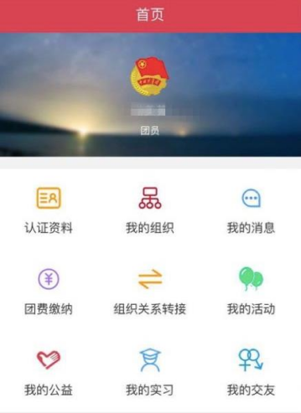

**3.“智慧团建”系统转入福建共青团线上系统**

（1）“网上共青团·智慧团建”系统发起组织关系转接至福建“智慧团建”系统，团员在原使用系统中发起转接。福建“智慧团建”系统接收到相关文件后会短信通知团员到“福建智慧团建”进行团员报到。（必须要转出系统团支部管理员审批同意后福建“智慧团建”系统接收到相关转入信息）

（2）操作说明

①关注“福建智慧团建”公众号

②“智慧团建-团员报道”，然后填写好相关信息。

③信息填写完成后联系转入团支部管理员审核同意。

④转入审核通过之后，组织关系直接改为报道时所选的组织。

（3）若有其他问题可以通过“福建智慧团建-咨询”查询。

**【注】：**

①发起转出后要联系转出团支部管理员审批同意；

②转出管理员审批同意后要联系转入团组织管理员审批同意；

③除了国内升学部分团员外，转入团组织最好为**“×××团支部”**，如果转入团组织为“×××团委/团总支”则必须要联系对方管理员分配到具体团支部；

④发起转出后时刻关注转接情况。**查看转接进度的具体操作为：登录页面-关系转接-我的组织关系转接历史-查看。**

**（二）不同毕业类型团组织关系转接要求**

**①已落实工作单位（含自主创业）的毕业学生生团员**

已落实工作单位（含自主创业）的毕业团员，团组织关系转接至工作单位团组织。工作单位尚未建立团组织的，应转至其经常居住地或工作单位所在地乡镇、街道团组织。因故乡镇、街道团组织确有接收困难的，可由县级团委建立流动团员团支部承担接收责任（下同），县级团委应在6个月、最长不超过1年内根据实际去向将这部分团员的组织关系转出。

**②国内升学的毕业学生团员**

国内升学的毕业团员，将团组织关系转入所考取学校（学院）的新生团组织。如果所考取学校（学院）目前没有建立新生团组织，可以先申请转入对应院系。

【注】：升学进入本校读博的团员请转入**“硕22级流动团员团支部”。**开学一个月内升学团员必须全部转出。

**③参军入伍和到涉密单位工作的毕业学生团员**

毕业后参军入伍的学生团员和毕业后到涉密单位工作的学生团员比较特殊，只需要在转出的时候选择“转入特殊单位”，最后省团委通过审核就行，这类团员必须确保按时全部转出的。

**④离校前尚未落实就业或未升学的毕业学生团员**

未升学或未落实就业去向的毕业团员，应将组织关系转至居住地或户籍地所在乡镇、街道团组织（优先转至居住地），乡镇、街道团组织应主动加强联系服务，持续关注其就业动向，及时跟进做好组织关系转接。特殊情况的团员经学院团委同意后可将组织关系保留在学校6个月，最长不超过1年，并将组织关系转入**“能源与动力学院流动团员团支部”**统一管理，同时根据要求**填写《流动团员管理服务告知书》（附件3）**并签字确认，加入**QQ群980207374**防止失联。符合条件的应当及时转出。

**⑤出国（境）学习研究的毕业学生团员**

团组织关系保留在原就读学校，团员本人提交保留团组织关系的书面申请，说明在境外学习生活的地点、时间期限、国内常用联系人和联系方式等情况，**填写《出国（境）学习研究团员组织关系保留申请》（附件4）**，并将团组织转入学院建立的**“能源与动力学院出国（境）学习研究流动团员团支部”**统一管理。团员在国（境）外期间，应定期汇报个人情况，履行团员基本义务，学成归来后将团组织关系转出。**⑥延迟毕业的学生团员**

延迟毕业的学生团员，由团（总）支部管理员在“智慧团建”系统中对其标记成“延迟毕业团员”，然后转入**延迟毕业就读的团支部**（留级所在团支部）或转入“能源与动力学院流动团员团支部”统一管理。转入“能源与动力学院流动团员团支部”同学需要根据要求填写《流动团员管理服务告知书》（附件3）并签字确认，加入QQ群980207374防止失联。

**特别注意：**

①申请转入“能源与动力学院流动团员团支部”和“能源与动力学院出国（境）学习研究流动团员团支部”的团员转出理由需要与实际情况一致，且必须向团委报备，并加入“能源与动力学院流动团员团支部管理群”QQ群，群号为：980207374。

②因“未升学或未落实就业去向的”申请转入“能源与动力学院流动团员团支部”的毕业学生团员由团委发起转入，其他团员自行发起转接。

**②各县（市）团组织转接联系电话可以在“智慧团建”系统中通过“登录智慧团建系统网页——点击操作指南——点击查看详情”步骤查找**。



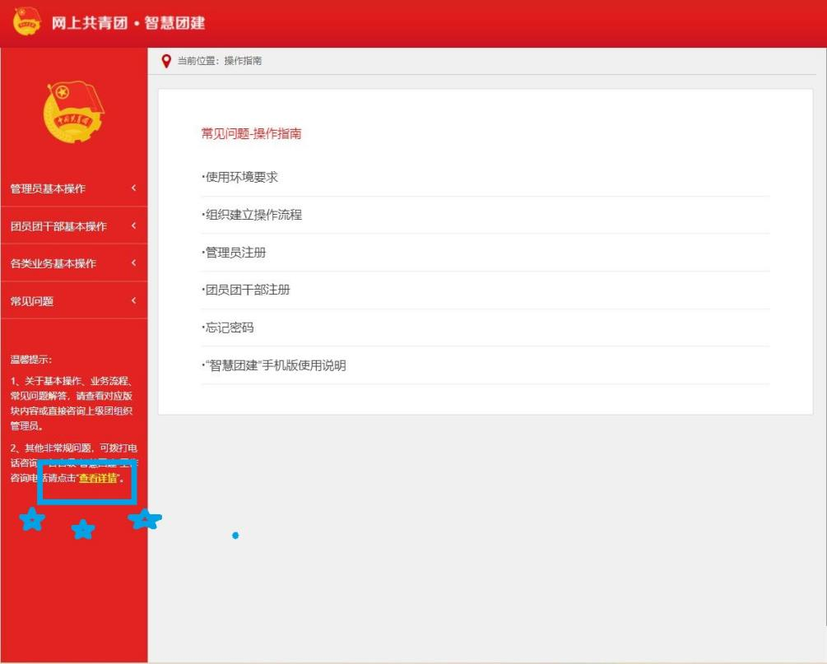

1. **团组织关系转接时间安排**

毕业生团组织关系转接时间安排具体如下：

第一阶段：6月15日前毕业生团员发起“学社衔接”转接申请，“智慧团建”系统暂不作强制性处理，在接收方未审核之前可随时撤销，团支部管理员根据实际情况进行审批。

第二阶段：6月15日至6月17日，所有团员均需要发起“学社衔接”转接申请，且团支部管理员完成团员的各类转出申请审批操作；

第三阶段：9月1日-9月30日，各级团组织对接收到的各类转接申请完成审核操作。

第四阶段：9月30日后，各级团组织发起的转接申请（含转往北京、广东、福建三地或由三地转入）若10天内未审核，“智慧团建”系统将自动退回申请，需由原就读学校团组织或团员个人再次发起组织关系转接。10月15日前，完成线上团组织关系转接工作，所有毕业生团员在“智慧团建”系统里面的团组织关系均转出现所在团支部。**（四）常见问题解答**

**Q：转入“流动团员团支部”的团员可以保留多久呢？**

**A：**因特殊情况将团组织关系保留在本校的同学**最多只能保留6个月**的，一定要提醒他们尽快转出呦!

**Q：团（总）支部书记如何确定支部团员有没有发起转出呢？**

**A：**团（总）支部书记可以管理员登录系统，在团员列表对团员进行延迟毕业标记，如果能成功标记成延迟毕业团员则说明该团员还未发起转出，这样就可以定点提醒了啦。

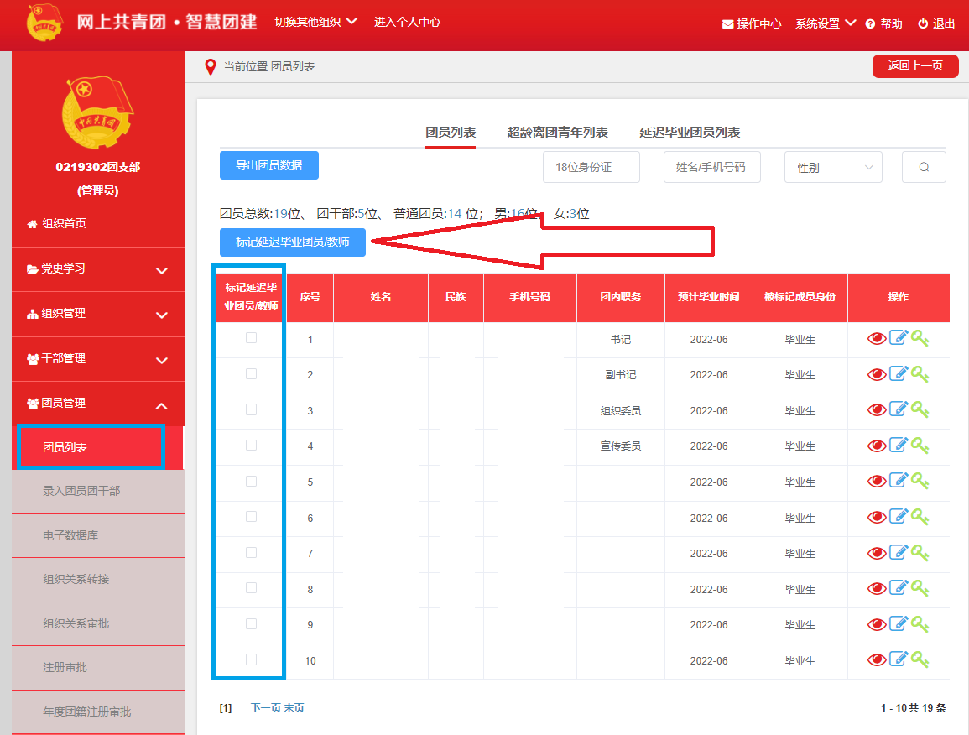

**Q：毕业生团员将转团关系转出应该注意什么呢？**

**A：**我知道，首先要根据6种情况选择正确的转出原因，然后**发起转出后要联系团组织关系转入团支部管理员尽快审批同意**。

Q：因为特殊情况需要转入“流动团员团支部”的团员，但是团员本人无法发起团关系转接的怎么处理呢？

**A：如果出现团员无法转入“流动团员团支部”的情况，只需要由学院团委管理员发起转入就可以解决拉。**具体步骤为：

1.**学院团委管理员**登录系统，点击页面左上角“管理中心”按钮，进入管理页面；

2.“点击团员管理——团组织关系转接”，**选择“办理转入”**。

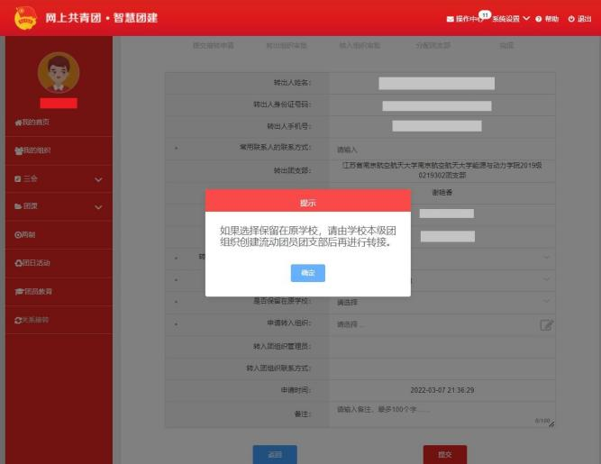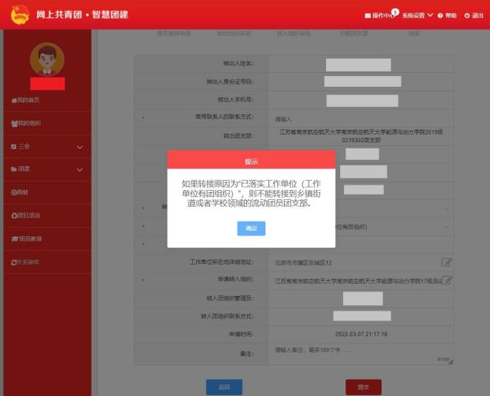

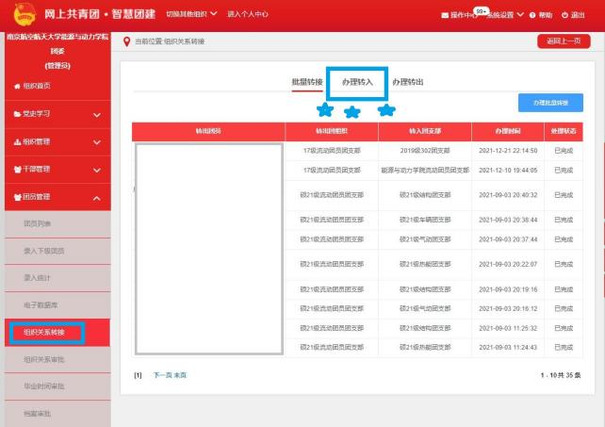

关于团组织关系转接

先暂时介绍到这里啦

大家们如果还有疑问

可以向学院团委寻求帮助哦！

毕业生团员们

快来完成你的团组织关系转接吧~